**定义初级成本要素(Primary Cost Element)**

**一．说明**

    SAP将成本要素分为初级成本要素和次级成本要素，本文档是定义初级成本要素(Primary Cost Element)。每个初级成本要素对应于财务会计的一个成本或费用总帐科目（必须是损益类），并且编码相同。

    有关总帐科目，参见《[定义总帐科目（G/L Account）](http://blog.sina.com.cn/s/blog_4e997c670100edlx.html)》。

**二．示例数据**

|  |  |  |  |
| --- | --- | --- | --- |
| **项目** | **R/O** | **示例数据** | **备注** |
| 设置成本控制范围 | | | |
| 控制范围 | R | FQCC 枫竹丹青集团控制范围 |  |
| 成本要素组 | | | |
| 成本要素 | R | 66020800 |  |
| 有效起始日(开始) | R | 2010.01.01 | 本年度初始日期 |
| 有效起始日(结束) | R | 9999.12.31 |  |
| 基本数据 | | | |
| 名称 | R | 管理费用-其它费用 |  |
| 描述 | R | 管理费用-其它费用 |  |
| 成本要素类别 | R | 1 初级成本/成本降低产生的利润 |  |

（R/O列：R必输；O选输。）

表1 示例数据

**三．操作**

在前台输入事物码KA01或按图1路径执行操作。

[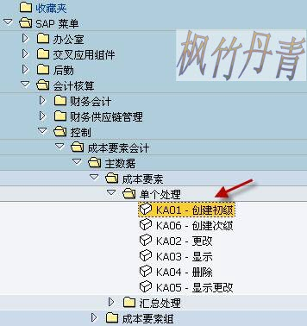](http://photo.blog.sina.com.cn/showpic.html#blogid=4e997c670100nfss&url=http://s2.sinaimg.cn/orignal/4e997c67g95e1953408f1)  
图1 前台路径

如果是第一次执行，则系统弹出图2对话框，要求输入成本控制范围，其后的成本要素将建立在此控制范围下。输入正确后按确认键（[定义初级成本要素(Primary <wbr>Cost <wbr>Element)](http://photo.blog.sina.com.cn/showpic.html#blogid=4e997c670100nfss&url=http://s5.sinaimg.cn/orignal/4e997c67t6bbe4cef3224&690)）进入图3界面。

[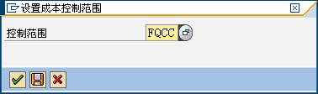](http://photo.blog.sina.com.cn/showpic.html#blogid=4e997c670100nfss&url=http://s6.sinaimg.cn/orignal/4e997c67g95e1954351e5)

图2 设置成本控制范围对话框

图3是维护初级成本要素的初始屏幕，如需查看或修改成本控制范围，则点击菜单“附加→设定成本控制范围…”出现图2对话框。在图3界面按表1输入要创建的成本要素的编号，以及有效起始日，输入正确后按回车键继续。

[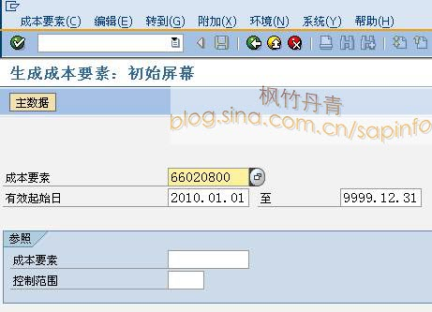](http://photo.blog.sina.com.cn/showpic.html#blogid=4e997c670100nfss&url=http://s8.sinaimg.cn/orignal/4e997c67g95e195527237)

图3 初始屏幕

    图4是成本要素的维护界面，可以看到“基本数据”、“标识符”等4个子页面。按表1示例数据在“基本数据”子页面输入名称、描述、成本要素类别等数据。

    图5、图6、图7是其它各子页的界面，均为系统默认或自动带出数据，可不用修改。

[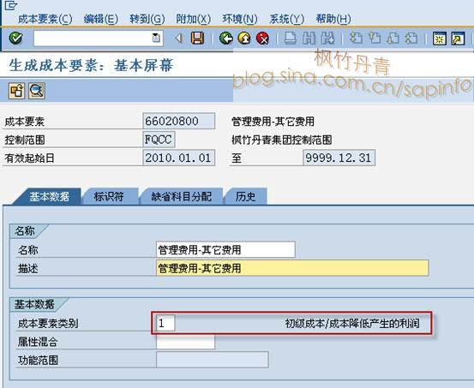](http://photo.blog.sina.com.cn/showpic.html#blogid=4e997c670100nfss&url=http://s16.sinaimg.cn/orignal/4e997c67g95e19570f6cf)

图4 成本要素维护（基本数据）

[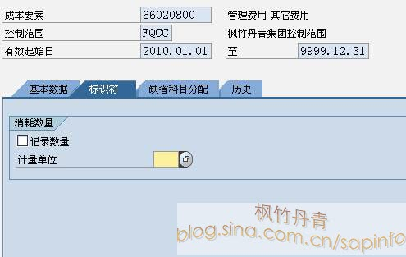](http://photo.blog.sina.com.cn/showpic.html#blogid=4e997c670100nfss&url=http://s9.sinaimg.cn/orignal/4e997c67g95e199d3eb18)  
图5 成本要素维护（标识符）

[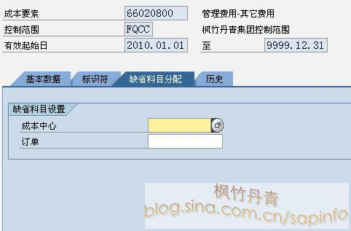](http://photo.blog.sina.com.cn/showpic.html#blogid=4e997c670100nfss&url=http://s14.sinaimg.cn/orignal/4e997c67g95e199e33aad)

图6 成本要素维护（缺省科目分配）

[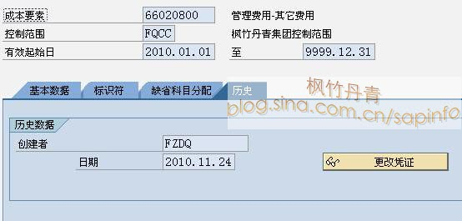](http://photo.blog.sina.com.cn/showpic.html#blogid=4e997c670100nfss&url=http://s11.sinaimg.cn/orignal/4e997c67g95e199f26d5a)

图7 成本要素维护（历史）

各数据输入完成无误后，点击保存键（[定义初级成本要素(Primary <wbr>Cost <wbr>Element)](http://photo.blog.sina.com.cn/showpic.html#blogid=4e997c670100nfss&url=http://s12.sinaimg.cn/orignal/4e997c67t6bbe4cef4c5b&690)）保存，状态栏提示创建成功（定义初级成本要素(Primary <wbr>Cost <wbr>Element)）。